Proiect

GUVERNUL REPUBLICII MOLDOVA
HOTĂRÎRE nr._______

din __________________

Chişinău

Cu privire la aprobarea modificărilor ce se
operează în unele hotărîri ale Guvernului

---------------------------------------------------------------------------

În scopul ajustării actelor normative ale Guvernului la prevederile Legii nr. 273-XIII din 9 noiembrie 1994 privind actele de identitate din Sistemul naţional de paşapoarte (Monitorul Oficial al Republicii Moldova, 1995, nr.9, art. 89), cu modificările şi completările ulterioare, Guvernul HOTĂRĂŞTE:

Se aprobă modificările ce se operează în unele hotărîri ale Guvernului (se anexează).

PRIM-MINISTRU Vladimir FILAT

Contrasemnează:

Ministrul afacerilor interne Alexei Roibu

Ministrul tehnologiei informaţiei
şi comunicaţiilor Pavel Filip

Aprobate
prin Hotărîrea Guvernului nr. ______
din ___________________________

Modificările ce se operează în unele hotărîri ale Guvernului

1. Anexa nr. 2 la Hotărîrea Guvernului nr.626 din 28 iunie 2005 „Cu privire la actele de identitate ale refugiaţilor” (Monitorul Oficial al Republicii Moldova, 2005, nr.95-97, art. 715), cu modificările şi completările ulterioare, va avea următorul cuprins:
„Anexa nr.2
la Hotărîrea Guvernului nr. 626
din 28 iunie 2005

Modelul documentului de călătorie
(Convenţia din 28 iulie 1951)
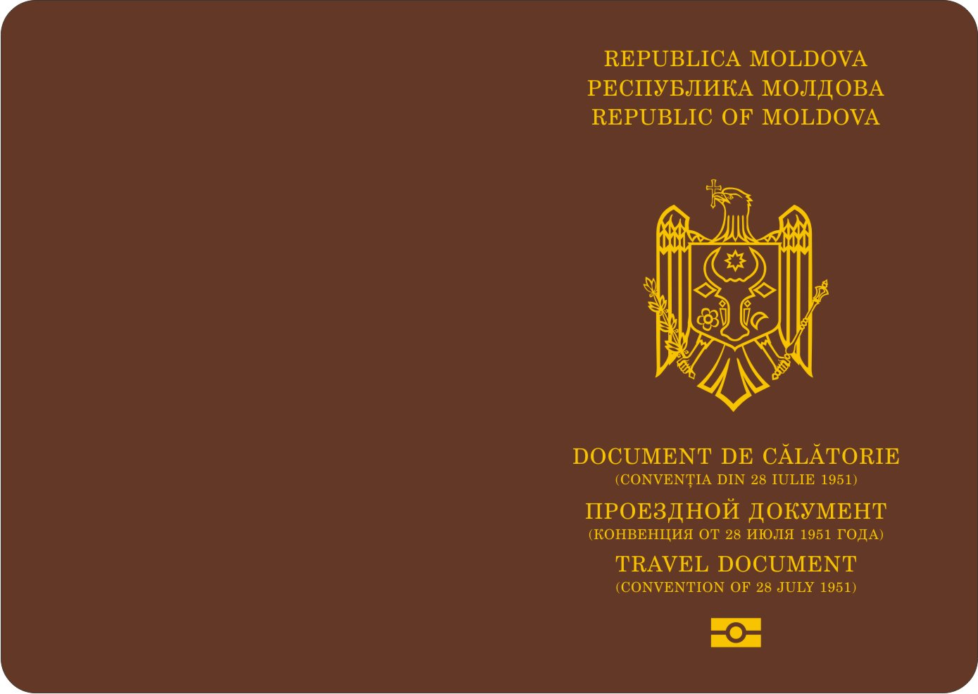

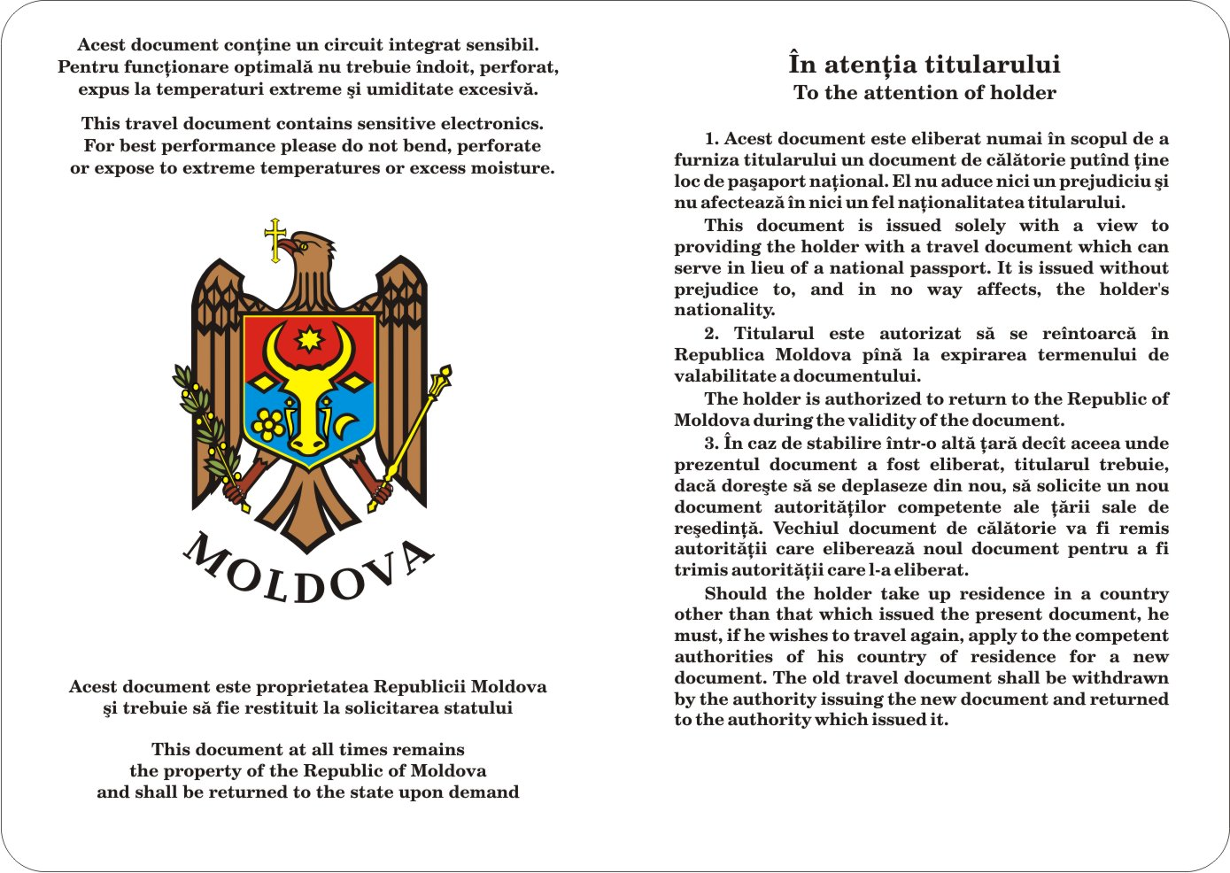
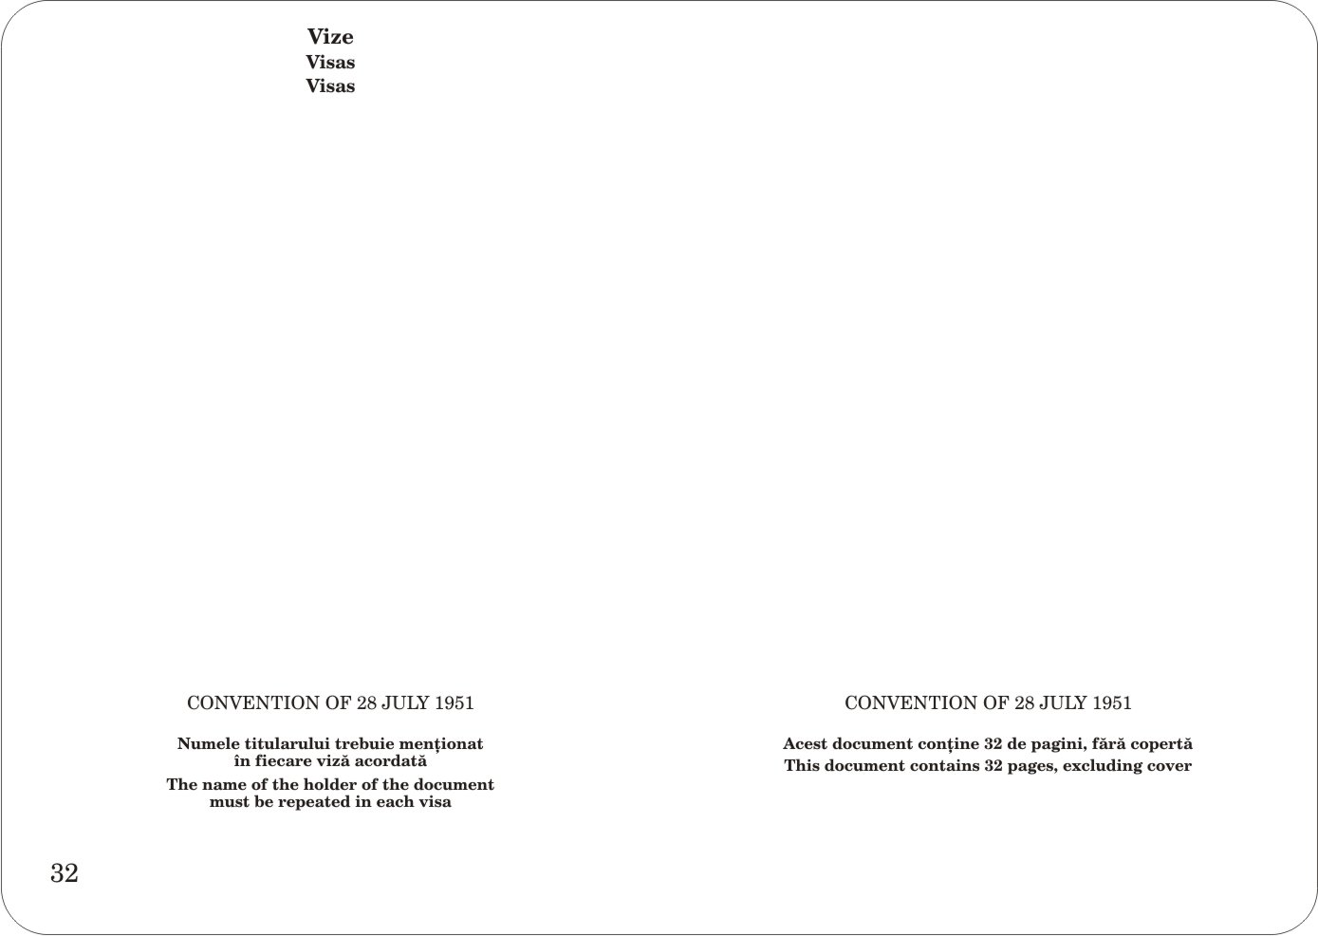
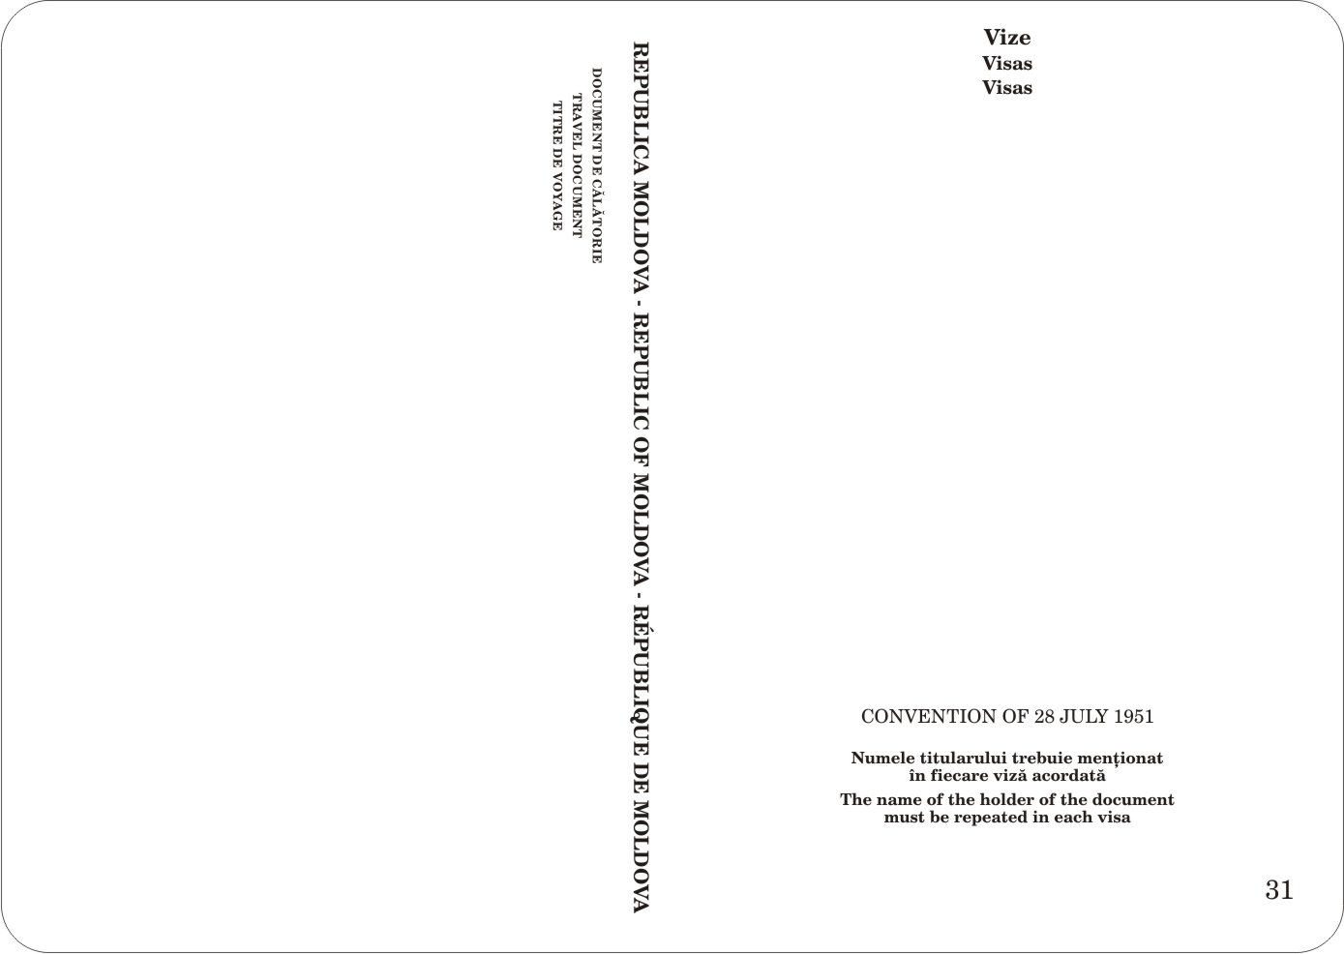

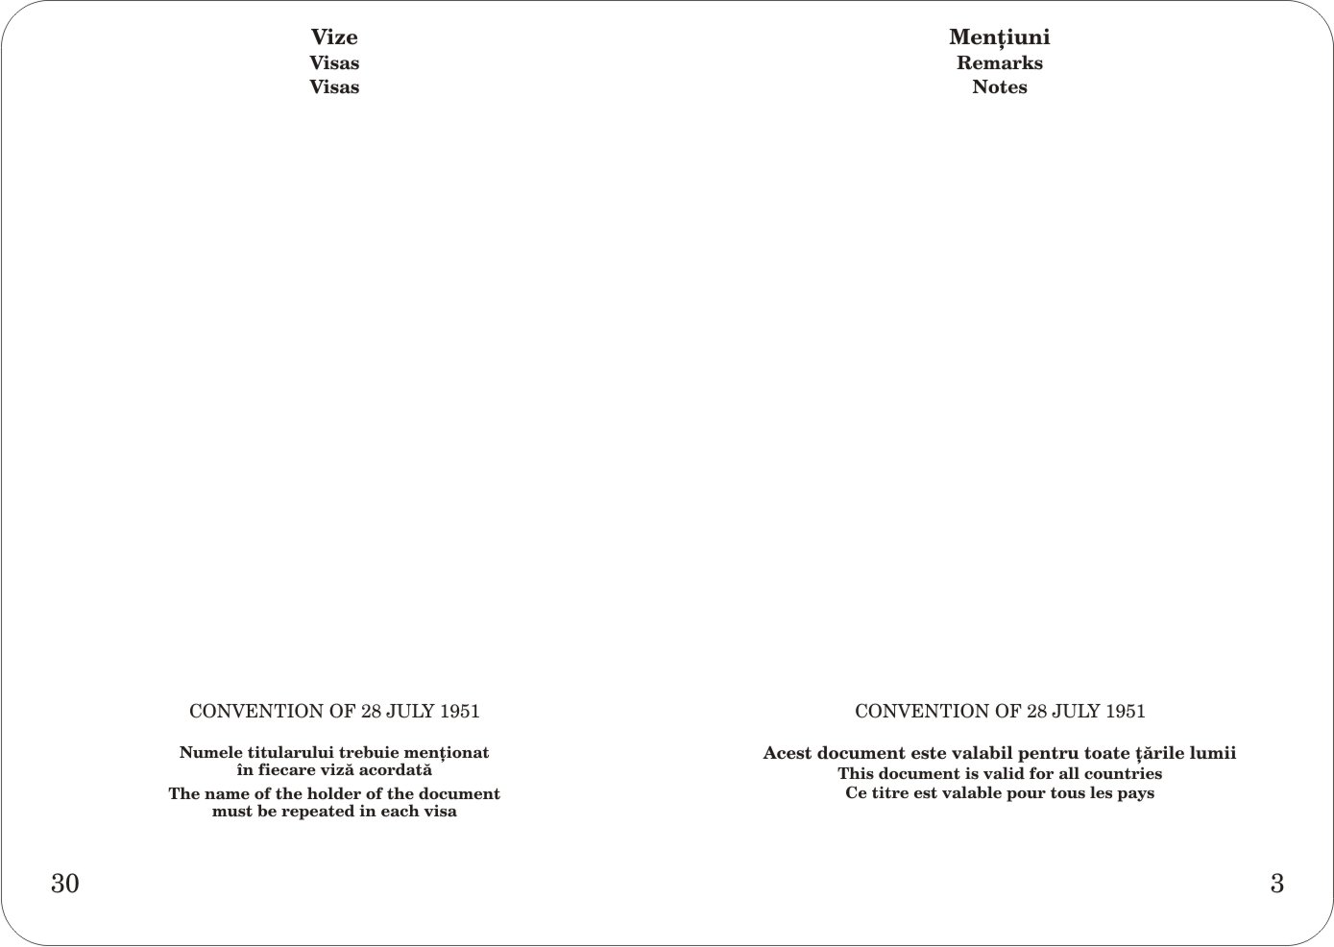
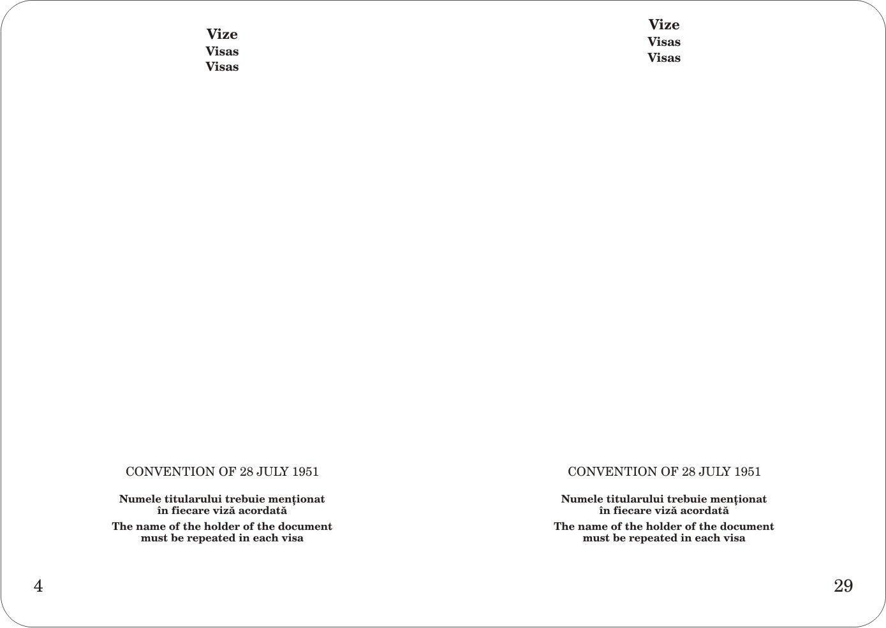
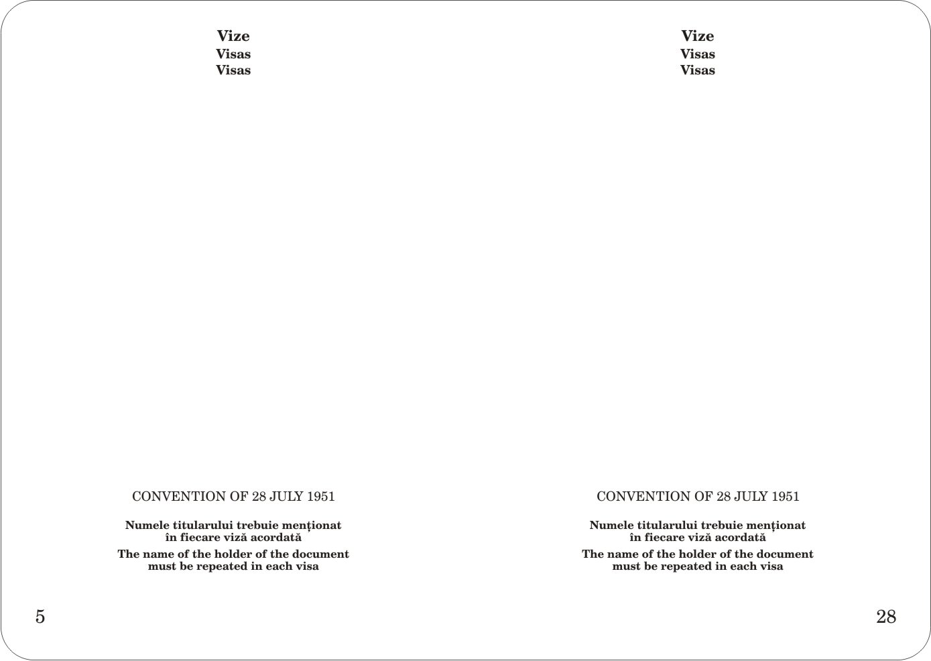
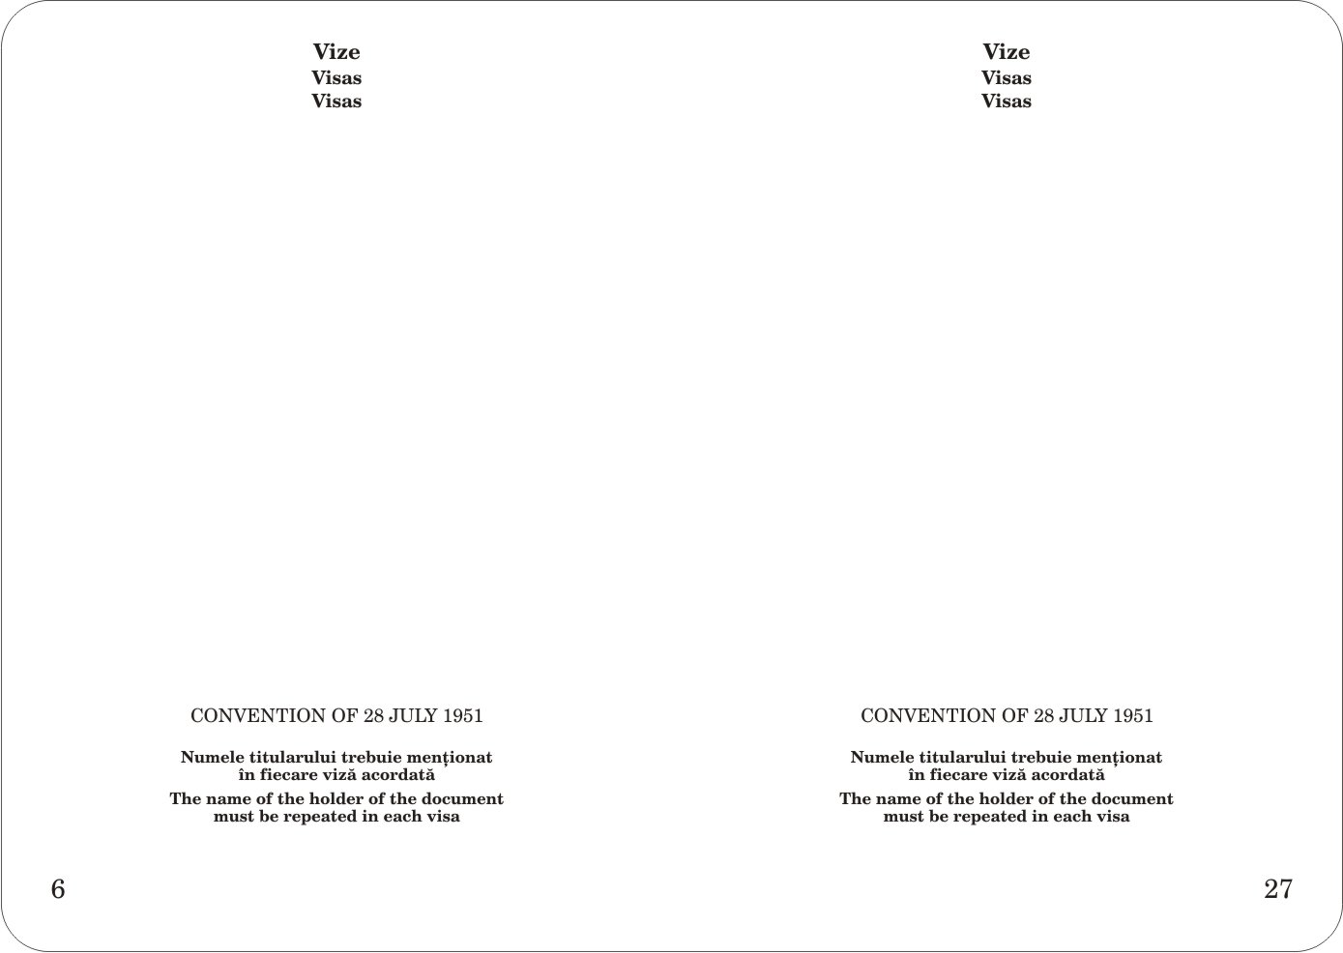
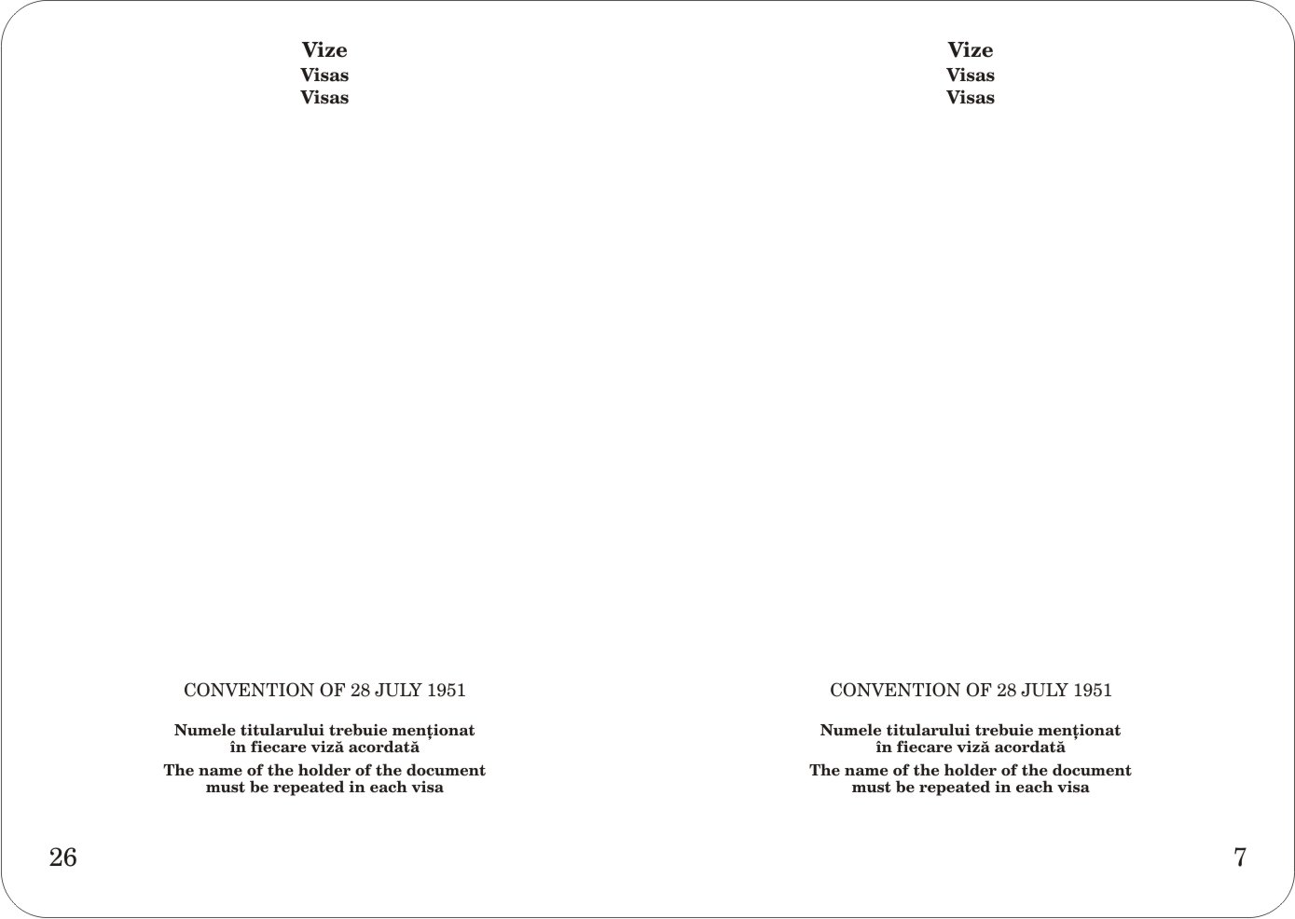
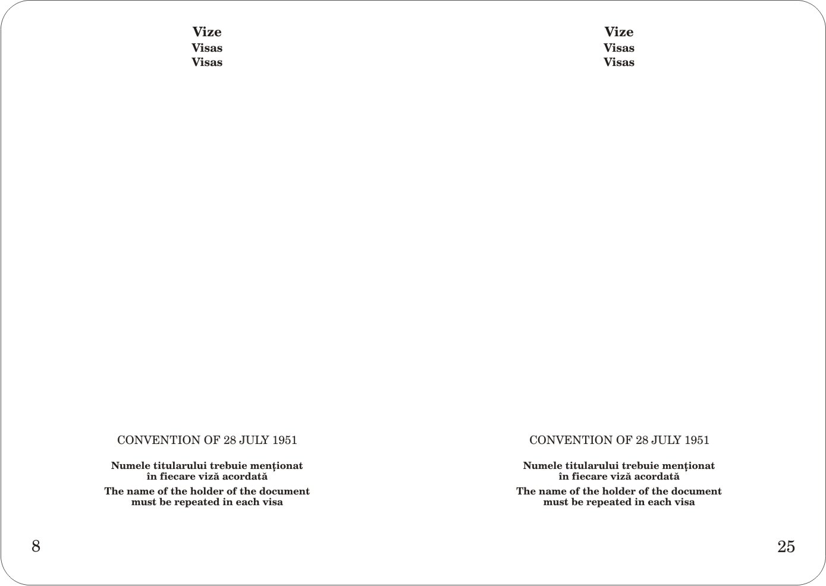

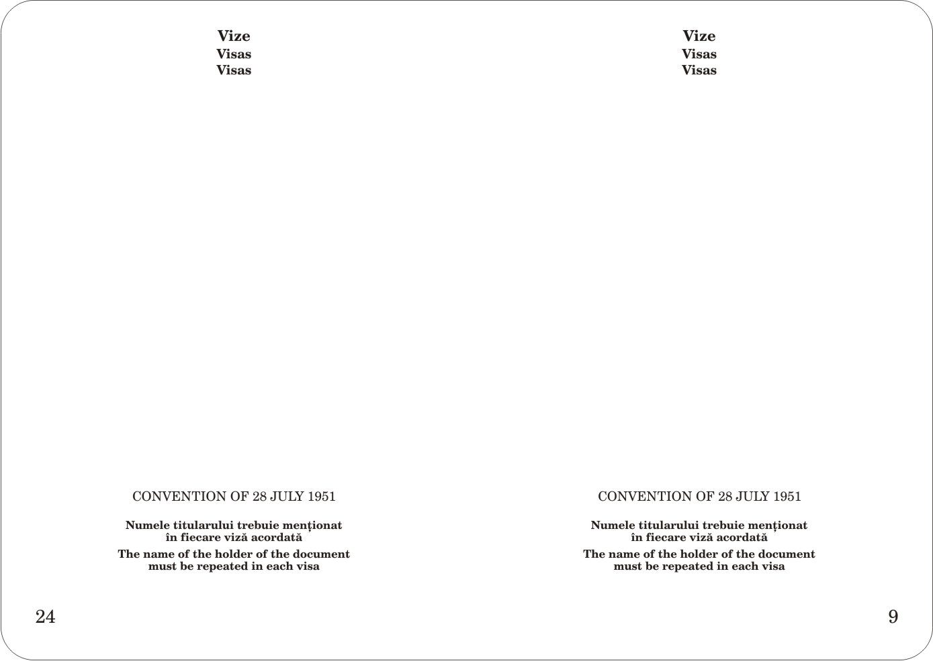
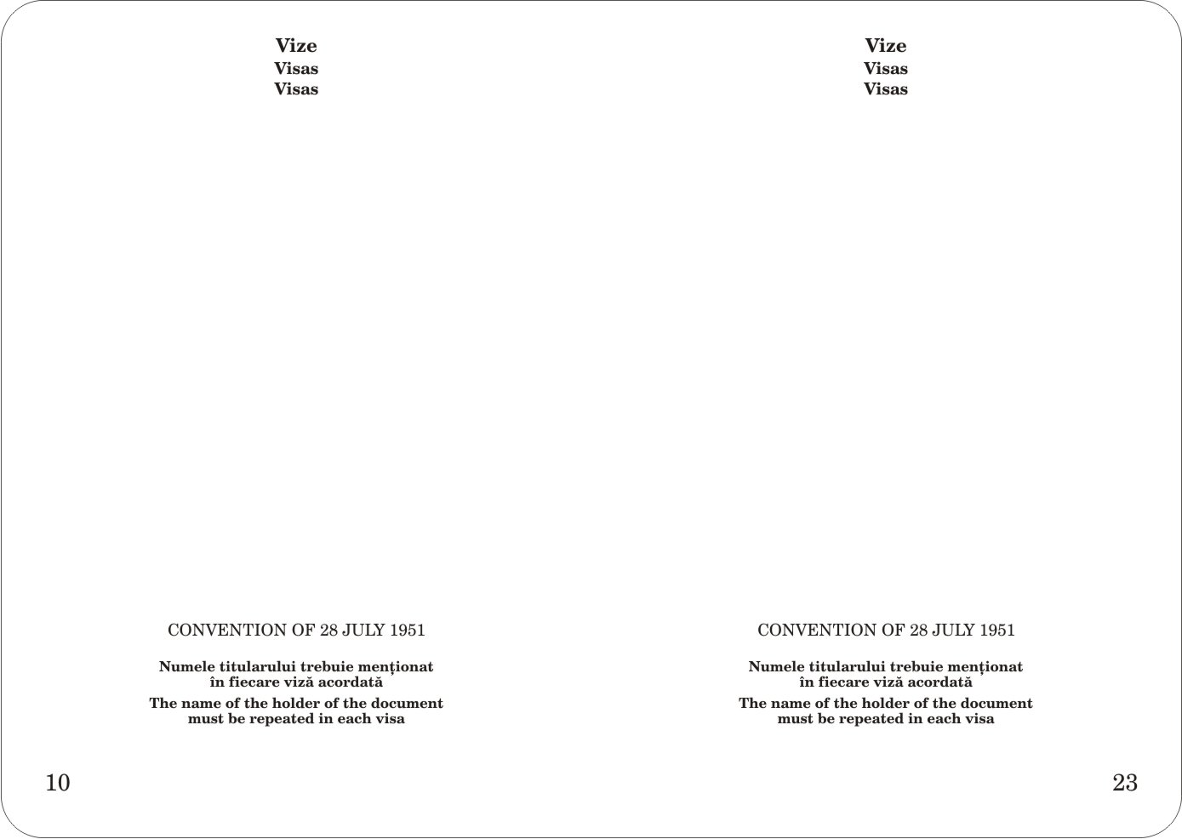
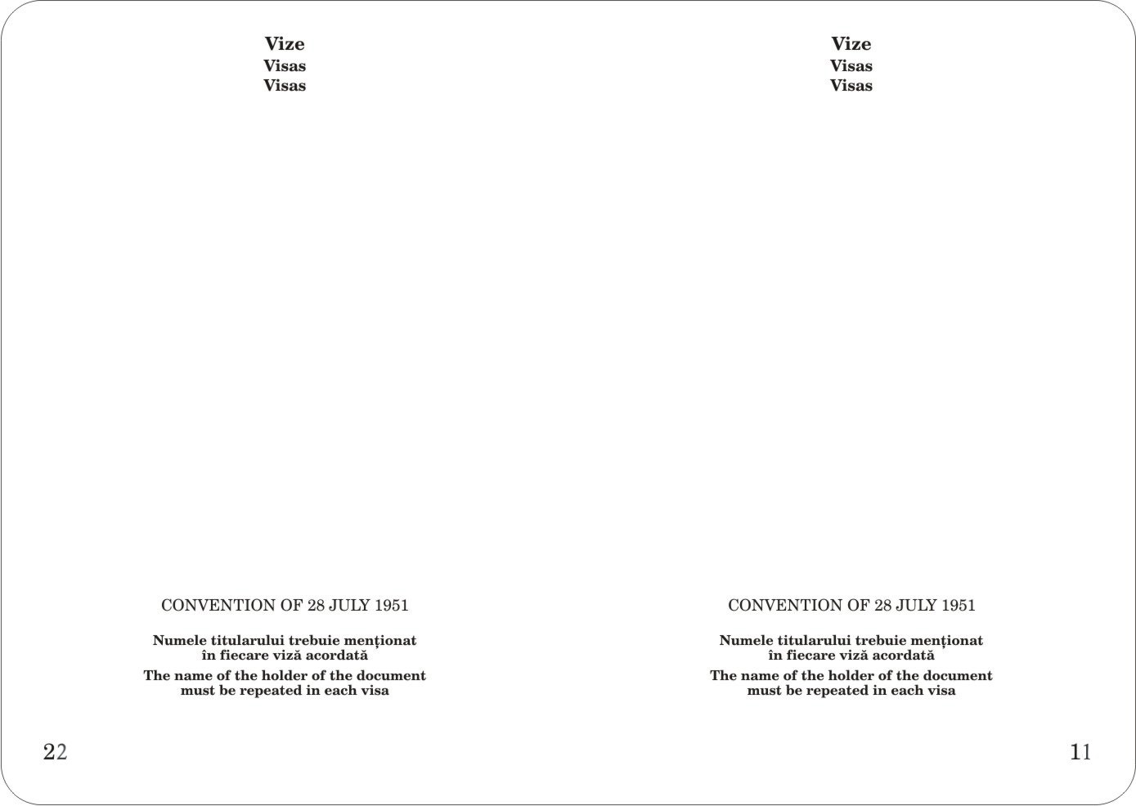

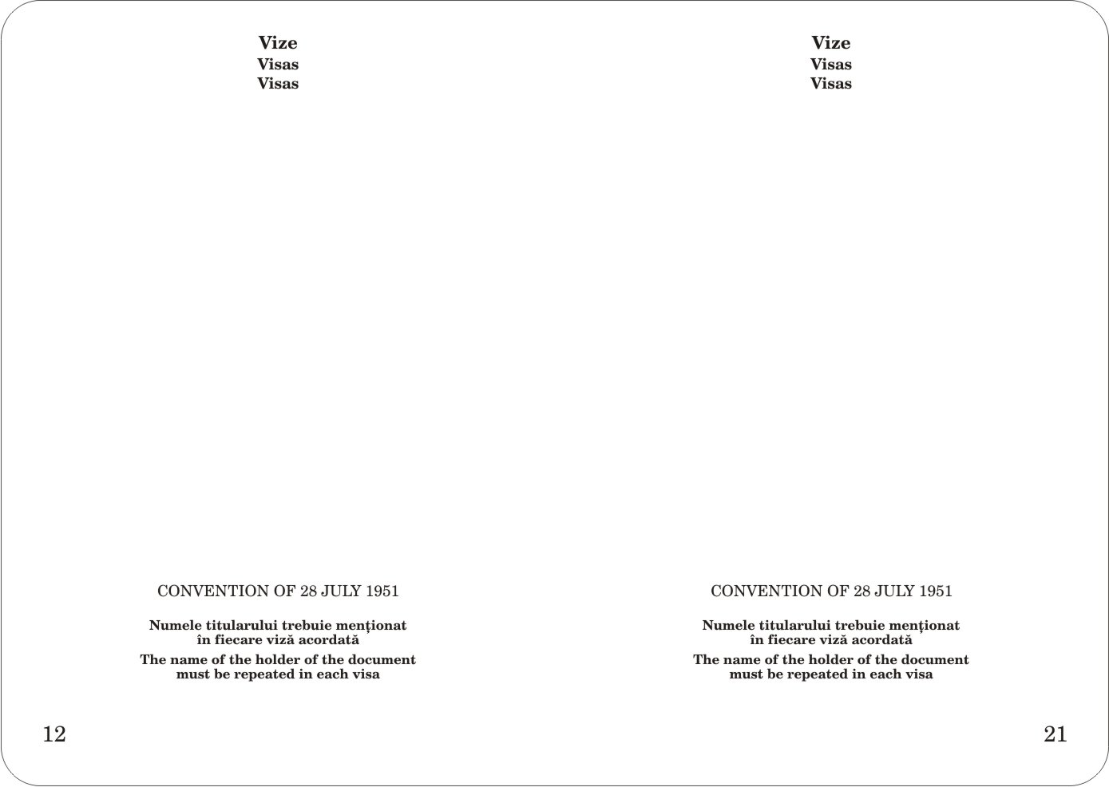
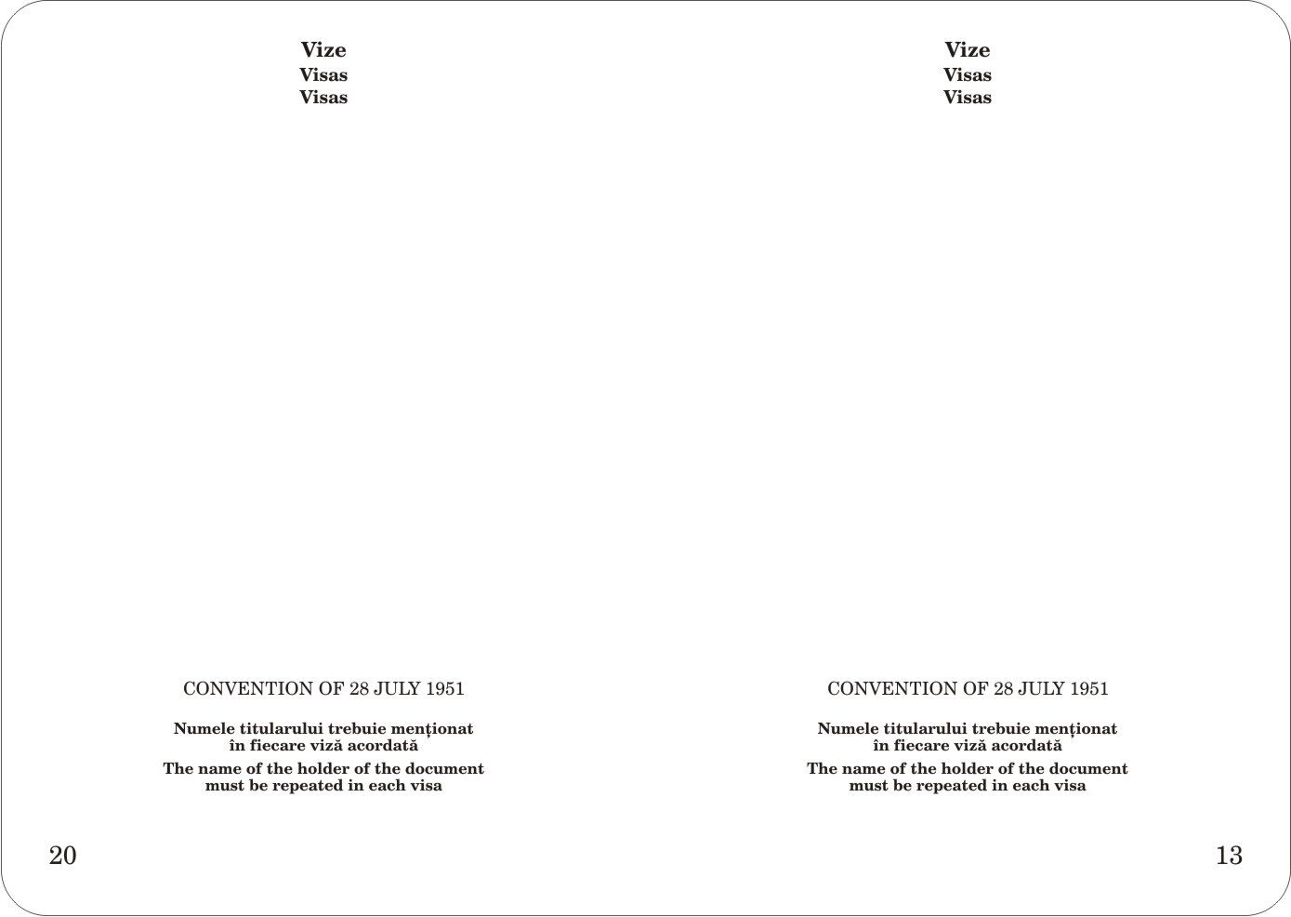

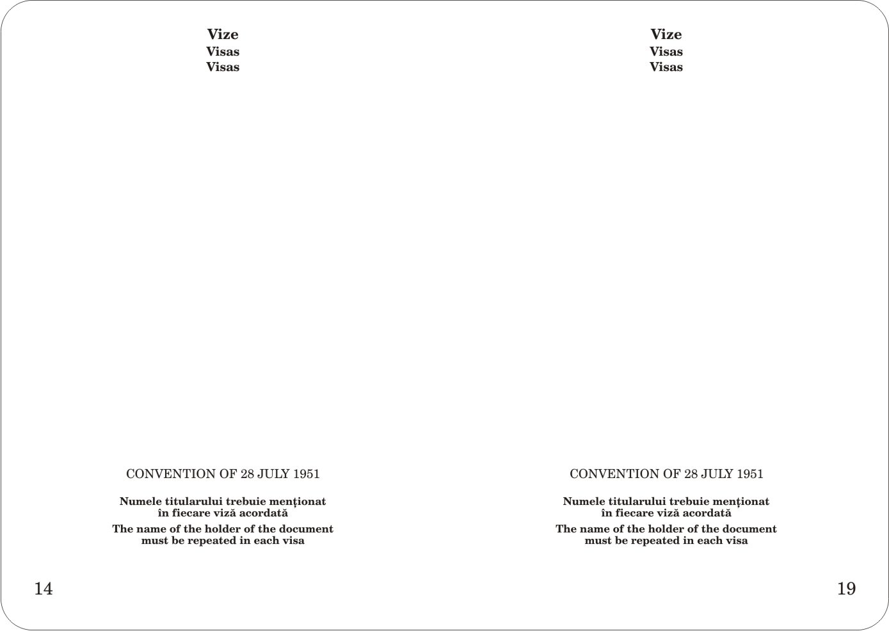
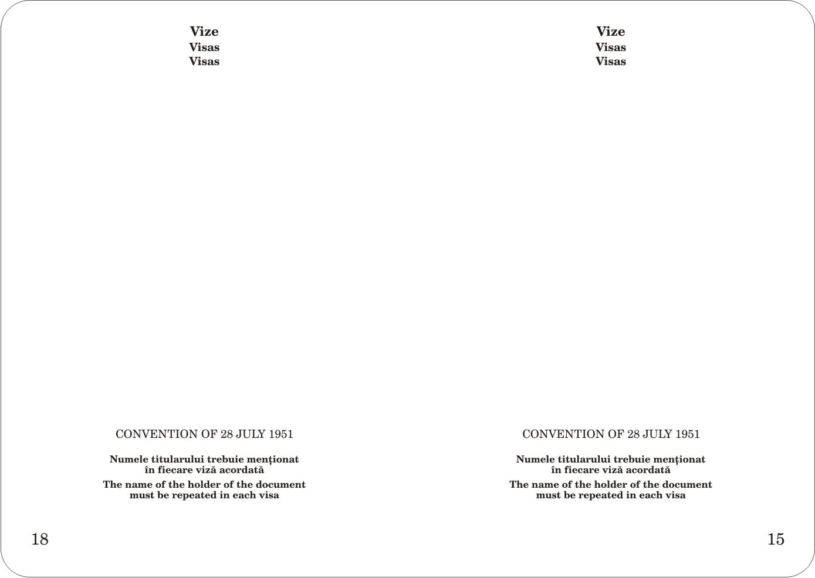
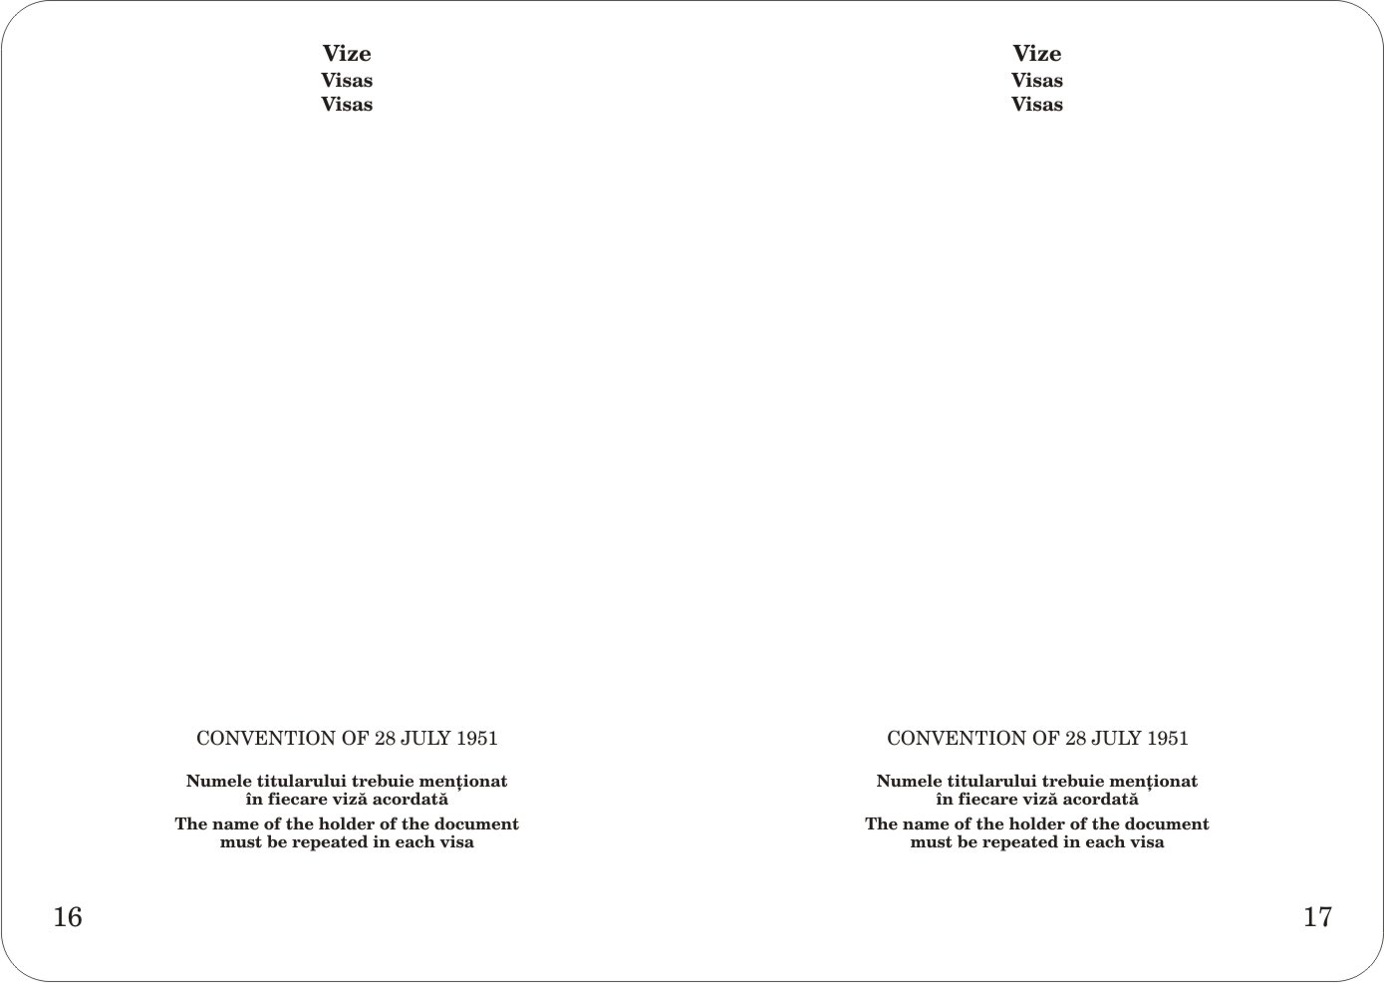

2. Anexa nr. 2 la Hotărîrea Guvernului nr.562 din 6 mai 2008 „Cu privire la actele de identitate ale beneficiarilor de protecţie umanitară” (Monitorul Oficial al Republicii Moldova, 2008, nr.86-87, art. 554), cu modificările şi completările ulterioare, va avea următorul cuprins:
„Anexa nr.2
la Hotărîrea Guvernului nr. 562
din 6 mai 2008

Modelul documentului de călătorie (protecţie umanitară)

